**ESCUELA NORMAL DE EDUCACIÓN PREESCOLAR**

Licenciatura en Educación Preescolar

Ciclo escolar 2020-2021



**Curso:** Teatro

**Maestro:** Miguel Andrés Rivera Castro

**Alumna:** Mariana Marcela Quezada Villagómez

**Grupo:** 3°B **Número de lista:** 12

**UNIDAD DE APRENDIZAJE I: El teatro en la educación preescolar.**

**Actividad:**

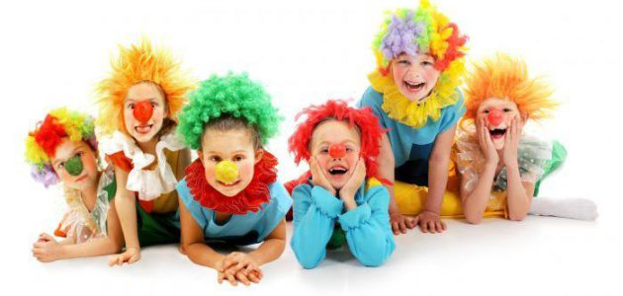Mi experiencia personal en el teatro

**Fecha:** 11 de marzo del 2021 **Lugar:** Saltillo, Coahuila.

**Índice**

**PREGUNTAS DE DESARROLLO:** Mi experiencia personal en el teatro ………. 3

**RÚBRICA DE TRABAJO** ………………………………………………………………6

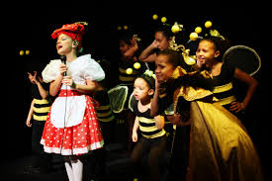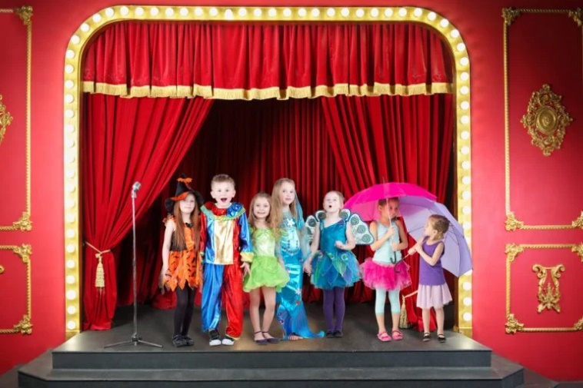

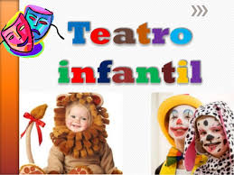

**Tema: Mi experiencia personal con el teatro.**

**1 - ¿Cuál puede ser una definición sobre lo qué es el teatro?**

Es un tipo de genero literario que se utiliza para expresar sentimientos y emociones.

**2 - ¿Qué elementos consideran tiene el lenguaje teatro?**

Diálogo, monólogo, actores, escenografía, aspectos visuales, sonoros, personajes, espacio, tiempo, lenguaje corporal y oralidad.

**3 - ¿Cuál crees que sea la función que tiene el teatro o las escenificaciones para las culturas?**

Es teatro es importante para que los seres humanos se expresen a través de la interpretación de historias reales o ficticias, emociones, miedos, sensaciones, dudas, etc.

El pueblo podía exponer en tono de tragedia o de comedia a aquellos elementos que caracterizan su cotidianeidad.

**4 - ¿Te gusta el teatro y por qué?**

Si, porque podemos expresar todo lo que sentimos sin decirlo verbalmente.

**5 - ¿Con qué manifestaciones artísticas se relaciona el teatro y por qué?**

Discurso, música, gestos, la danza y el espectáculo porque si juntas todo más la actuación o interpretación es el teatro.

**6 - ¿Cuál es la importancia del teatro en el desarrollo humano?**

Las obras teatrales enseñan o dicen mensajes que el humano no entiende o no quiere ver, aparte de lo que los actores expresan.

**7 - ¿Qué función tiene el teatro en la educación preescolar?**

Ayuda a los niños en la mejora del lenguaje, la comprensión, y especialmente mejora la expresión emocional.

**8 - ¿Cuáles son las experiencias más relevantes de su acercamiento al teatro?**

No he tenido la oportunidad de experimentar este tipo de participaciones, solamente en la revista musical en la ENEP, es el único acercamiento.

**9 - ¿Qué actividades teatrales has realizado dentro de la escuela y cuales fuera de esta?**

Teatrales no he tenido, solamente de danza y baile en presentaciones de algún club o en la misma escuela.

**10 - ¿Qué pasaba con el grupo cuando las realizaban?**

No se ha presentado la oportunidad.

**11 - ¿Cómo fue tu acercamiento al teatro?**

Fue por la revista musical, se sintió muy agradable y sencillo una vez que lo haces por primera vez.

**12 - ¿Qué sensaciones te provocan tus experiencias en el teatro?**

Al principio nervios, pero después ya viendo que es muy sencillo para mi que me gusta mucho bailar fue muy agradable la sensación.

**13 - ¿Has asistido como espectador a montajes de obras teatrales fuera de la escuela?**

Si, en la obra de los Locos Adams, hace 5 o 6 años.

**14 - ¿En qué momentos se llevaban a cabo actividades teatrales en tu escuela, colonia, etc.?**

En la escuela por el día del niño.

**15 - ¿Te gustaba, participar en esas actividades? ¿Por qué si y por qué no?**

Si me gusta, porque es algo que te ayuda te puedes identificar con personajes. Pero prefiero bailar como en la revista musical a estar actuando.

**16 - ¿Consideras que el teatro es un lenguaje? ¿Por qué consideras que sí o que no?**

Si, te o se expresan los sentimientos y emociones que no quieres decir oralmente y te ayuda a mejorar en aspectos de tu vida cotidiana.

**17- ¿Qué piensas respecto al teatro?**

Genero literario muy divertido de practicar, te inspira a mejorar como a los niños del preescolar, ayuda a minimizar sensaciones y emociones negativas. Es recomendable para personas que tienen dificultad para expresarse.



